ONLINEVAAZ
Din Samimiyettir, İstismar İhanettir
14 Temmuz 2023
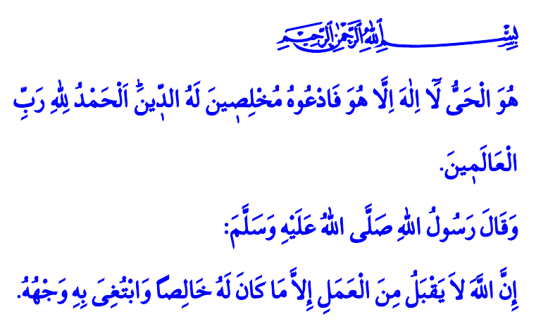
Muhterem Müslümanlar!
Okuduğum ayet-i kerimede Yüce Rabbimiz şöyle buyuruyor: “O, ‘Hay’dır, diridir. O’ndan başka hiçbir ilâh yoktur. O halde sadece Allah’a itaat ederek samimiyetle O’na ibadet edin. Hamd, âlemlerin Rabbi olan Allah’a mahsustur.”
Okuduğum hadis-i şerifte ise Peygamber Efendimiz (s.a.s) şöyle buyuruyor: “Allah, ancak samimiyetle ve kendi rızası için yapılan amelleri kabul eder.”
Aziz Müminler!
Dinimiz İslam’ın özü samimiyettir. Samimiyet, içimizle dışımızın, özümüzle sözümüzün bir olmasıdır. Bütün söz ve davranışlarımızda Allah’ın rızasını gözetmektir. Samimiyet, imanımızı ve ibadetlerimizi her türlü riya ve gösterişten korumaktır.
Değerli Müslümanlar!
İmanı kemale erdiren samimiyettir. Yapıp ettiklerimizi ahiret sermayesine dönüştüren samimiyettir. İyiliği anlamlı kılan samimiyettir. Bilgiye değer katan samimiyettir. Allah Resûlü (s.a.s)’in اَلدِّينُ اَلنَّصِيحَةُ “Din, samimiyettir.” hadisini şiar edinenler, istikamet üzere bir ömür yaşamaya gayret ederler. Ahde vefa gösterirler. Doğru sözlü ve dürüst olurlar; kimseyi aldatmazlar. Adaletten, hak ve hakikatten asla ayrılmazlar. Kul ve kamu hakkına riayet ederler.
Kıymetli Müminler!
Rabbimizin rızasından uzaklaştıran kötülüklerden birisi de istismardır. İstismar, insanların inançlarını, duygularını ve zaaflarını kişisel çıkarlara alet etmektir. Dinimizin yüce değerleriyle insanları aldatmaktır. Maddi ve manevi imkânları sömürerek güç elde etmektir. Hâsılı istismar, Allah’a, Kur’an’a, Peygamber’e, insana ve topluma ihanettir.
Muhterem Müslümanlar!
İstismarcı insanların amacı, asla Allah rızası değildir. Onlar, İslam’ı şahıslar üzerine bina ederler. Hak ve hakikatin yegâne temsilcilerinin kendileri olduğunu iddia ederler. Kur’an’ın ifadesi ile “Onlara, ‘Yeryüzünde fesat çıkarmayın’ denildiğinde, ‘Biz ancak ıslah edicileriz’ derler. Hâlbuki onlar bozguncuların ta kendileridir. Lâkin anlamazlar.” Evet, ayet-i kerimelerde de işaret edildiği gibi bu tür kişiler, suret-i haktan görünerek toplumu ifsat ederler. Milli ve manevi değerler üzerinden güç devşirirler. İnsanların iyi niyetlerini suistimal ederler, geleceklerini çalarlar.
Kıymetli Kardeşlerim!
Bundan tam yedi yıl önce 15 Temmuz gecesinde, milletimizin birliği ve devletimizin bekası FETÖ tarafından hedef alındı. Ancak o gece, Rabbimizin yardımı yine bizimleydi. Millet ve devlet el ele vererek, bozguncuların karşısında dimdik durduk. Destansı bir direnişle dâhili ve hârici hainlerin emellerini boşa çıkardık. وَمَكَرُوا وَمَكَرَ اللّٰهُۜ وَاللّٰهُ خَيْرُ الْمَاكِر۪ينَ۟ “Onlar tuzak kurdular. Allah da onların tuzaklarını bozdu. Allah, tuzak bozanların en hayırlısıdır.” Nice kardeşimiz bu direnişte şehadete yürüdü. Nice kardeşimiz de gazilik nişanesini bir şeref madalyası olarak bedeninde taşımaktadır.
Aziz Müslümanlar!
İstismarcı kişi ve yapıların tuzaklarına bir daha düşmemek için, dinimizi sahih kaynaklardan, ehil ve güvenilir kişilerden öğrenelim. Yüce Kitabımız Kur’an-ı Kerim’i ve Sevgili Peygamberimiz (s.a.s)’in sünnetini doğru anlayıp hayatımıza aktaralım. Ailemizde, insani ilişkilerimizde, ticaretimizde, işimizde, hâsılı hayatımızın her alanında güveni ve samimiyeti esas alalım. Geleceğimizin teminatı olan çocuklarımızı ihmal etmeyelim. Onları ailesine, çevresine, vatanına, milletine ve insanlığa faydalı kişiler olarak yetiştirelim. Ülkemizi ve aziz milletimizi fitne ve fesada sürüklemek isteyenlere karşı her daim yekvücut, tek yürek olalım.
Bu vesileyle geçmişten günümüze, muazzez değerlerimiz uğruna canlarını feda eden bütün şehitlerimize ve ahirete irtihal eden kahraman gazilerimize Yüce Rabbimden rahmet diliyorum. Cenâb-ı Hak, onların bize emanet bıraktığı değerleri yaşayabilmeyi ve gelecek nesillerimize aktarabilmeyi nasip eylesin.
Aziz Müminler!
Önümüzdeki Çarşamba günü İslam âlemi olarak hicri yılbaşını idrak edeceğiz. Aziz milletimizin ve tüm İslam âleminin hicri yılı mübarek olsun. Tarihe yön veren hicreti esas alan yeni yılın birlik ve kardeşliğimizin güçlenmesine, ümmet-i Muhammed’in vahdet ve selametine, bütün insanlığın huzur ve iyiliğine vesile olmasını Cenâb-ı Hak’tan niyaz ediyorum.
Kaynaklar
Mü’min, 40/65.
Nesâî, Cihâd, 24.
Müslim, Îmân, 95.
Bakara, 2/11, 12.
Âl-i İmrân, 3/54.
Kaynak: Diyanet İşleri Başkanlığı

